

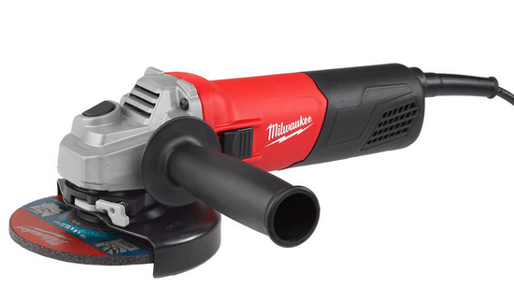

Winkelschleifer AG 800-115 EK

Kompakter 800 Watt / 115 mm Winkelschleifer.
- Staubgeschützter ProTector-Motor für eine lange Lebensdauer
- Sanftanlauf und Wiederanlaufschutz
- Spindelarretierung für schnellen Scheibenwechsel
- Schutzhauben-Schnellverstellung

Technische Daten

Leistungsaufnahme 800 W
Leerlaufdrehzahl 11.500 min⁻¹
Scheiben-Ø 115 mm

Max. Trenntiefe 28 mm

Spindelgewinde M 14
Gewicht 2,0 kg

Lieferumfang
Netzkabel 4 m, Schutzhaube, Zusatzhandgriff, Spannsatz.

Artikelnummer: 4933451212
EAN Code: 4002395260195

3 Jahre Garantie und 1 Jahr Vollservice bei Registrierung unter www.milwaukeetool.de!

